23.10.21 Вчитель: Балагуряк Є.Ю.

Тема: **Пошук відомостей у мережі Інтернет. Безпечне користування Інтернетом**

**Ознайомтеся з матеріалом та запишіть у зошит означення**

***- Інтернет - це найбільша та найвідоміша із сучасних глобальних мереж, що об'єднує комп'ютери та комп'ютерні мережі всього світу.***

- ***Всесвітнє павутиння — це сукупність пов'язаних між собою електронних документів, що містяться на комп’ютерах, розташованих у всьому світі.***

***Інформаційний простір ресурсів Інтернету — веб-простір***

- ***Термін Веб походить від англ. World Wide Web — Всесвітнє павутиння; застосовується також позначення WWW.***

- Увійти до веб-простору можна з будь-якого електронного документа, що належить WWW, а далі переміщуватися між документами слід за допомогою гіперпосилань

- ***Гіперпосилання — фрагмент документа (команда, текст, заголовок, зображення, примітка), що посилається на інший елемент у самому документі або на інший об'єкт, який розміщено на окремому комп'ютері чи в комп'ютерній мережі.***

- Документу розміщені у веб-просторі, можуть складатися з однієї чи кількох веб-сторінок.

- ***Веб-сторінка — це документ в Інтернеті, який може містити текст, зображення, гіперпосилання, звук, відео, анімацію тощо.***

- ***Веб-сайт — це група веб-сторінок, що пов’язані гіперпосиланнями, мають спільну тематику і належать певному власнику.***

- ***Браузер — це програма, призначена для перегляду веб-сторінок і розміщених на них текстових, графічних та мультимедійних даних (відео, музики тощо).***

- Пошук в Інтернеті здійснюється аналогічно до того, як на комп'ютері шукають об'єкти файлової системи, — для цього використовується рядок пошуку.

**Фізкультхвилинка**

Буратіно потягнувся,

Раз нагнувся, два нагнувся.

Руки в сторони розвів –

Мабуть, ключик загубив.

А щоб ключик відшукати,

Треба на навшпиньки стати.

**Виконайте завдання за підручником**

* С.65 Практичне завдання – виконати у текстовому документі та надіслати вчителю
* Прочитайте параграфи 10 та 11

**Перегляньте відео**

<https://youtu.be/227w6XDuXMU>

**Розгадайте ребуси**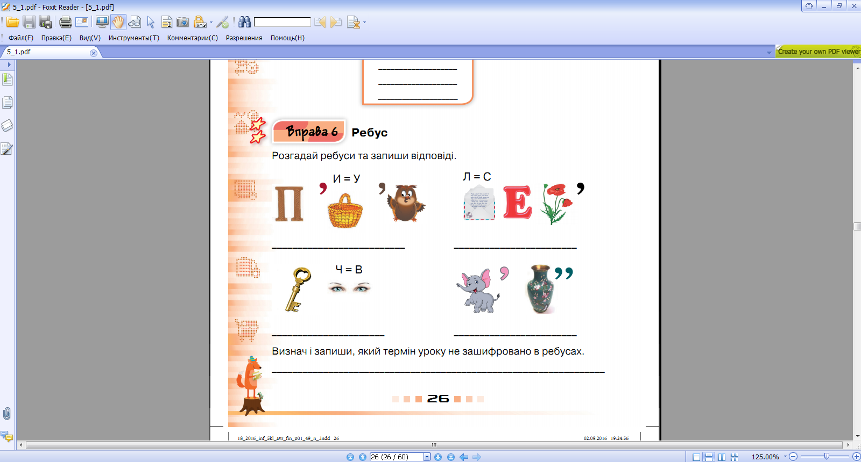

***- Інтернет - це найбільша та найвідоміша із сучасних глобальних мереж, що об'єднує комп'ютери та комп'ютерні мережі всього світу.***

- ***Всесвітнє павутиння — це сукупність пов'язаних між собою електронних документів, що містяться на комп’ютерах, розташованих у всьому світі.***

- ***У такий спосіб формується інформаційний простір ресурсів Інтернету — веб-простір.***

- ***Термін Веб походить від англ. World Wide Web — Всесвітнє павутиння; застосовується також позначення WWW.***

- ***Гіперпосилання — фрагмент документа (команда, текст, заголовок, зображення, примітка), що посилається на інший елемент у самому документі або на інший об'єкт, який розміщено на окремому комп'ютері чи в комп'ютерній мережі.***

- Документу розміщені у веб-просторі, можуть складатися з однієї чи кількох веб-сторінок.

- ***Веб-сторінка — це документ в Інтернеті, який може містити текст, зображення, гіперпосилання, звук, відео, анімацію тощо.***

- ***Веб-сайт — це група веб-сторінок, що пов’язані гіперпосиланнями, мають спільну тематику і належать певному власнику.***

- ***Браузер — це програма, призначена для перегляду веб-сторінок і розміщених на них текстових, графічних та мультимедійних даних (відео, музики тощо).***